Бакулева Елена Леонидовна
42 года (7 ноября 1972)
Женский пол

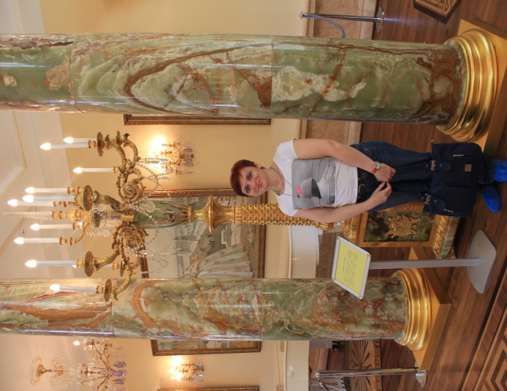
редактировать контакты
8- 917- 523-51-82
bakuleva_lenka@mail.ru желаемый способ связи
по специальности
Наука, образование
- Физика и математика
Занятость: полная занятость
График работы: полный день
Образование
Высшее :республика Беларусь, закончила МГПУ им. А.А.Кулешова в
1995, факультет: | физмат, учитель физики и математики
Знание языков
Русский, Белорусский
Опыт работы: педагогический стаж свыше 12 лет
Последнее место работы:
ГБОУ СОШ 662(2098) им Л.М.Доватора, и совместителем в "Цетр образования технологии обучения" г. Москва
учителем физики и математики
Обязанности:
любить детей, добросовестно относиться к своей работе, по максиму добиваться результатов, стараться сделать всё, чтобы дети полюбили мой предмет, участие в предметных олимпиадах, внеклассных мероприятиях, подготовка ребят к экзаменам.

Обо мне
Люблю петь, рисовать, вязать(если позволяет время). Добросовестно отношусь к любому поручению, люблю детей и стараюсь к каждому найти подход, стараюсь повышать свой уровень преподавания, участвовать в различных дистанционных олимпиадах(дети очень любят).
Рекомендации:
ГБОУ СОШ 2098
- Дикова Светлана Николаевна (педагог)
8-916-633-92-40
- центр образования технологии обучения
Воробьёва Ольга Николаевна (зауч)
8-903-295-19-99
Гражданство: Беларусь
Разрешение на работу: не надо
Проживаю по регистрации: МО, г. Солнечногорск , ул. Ленинградская д 12-109.
В Москве проживаю уже 9 лет.

Общий стаж работы: 17,9+5(учеба в МГПИ)=22,5 лет
Педагогический стаж: 13 лет.

